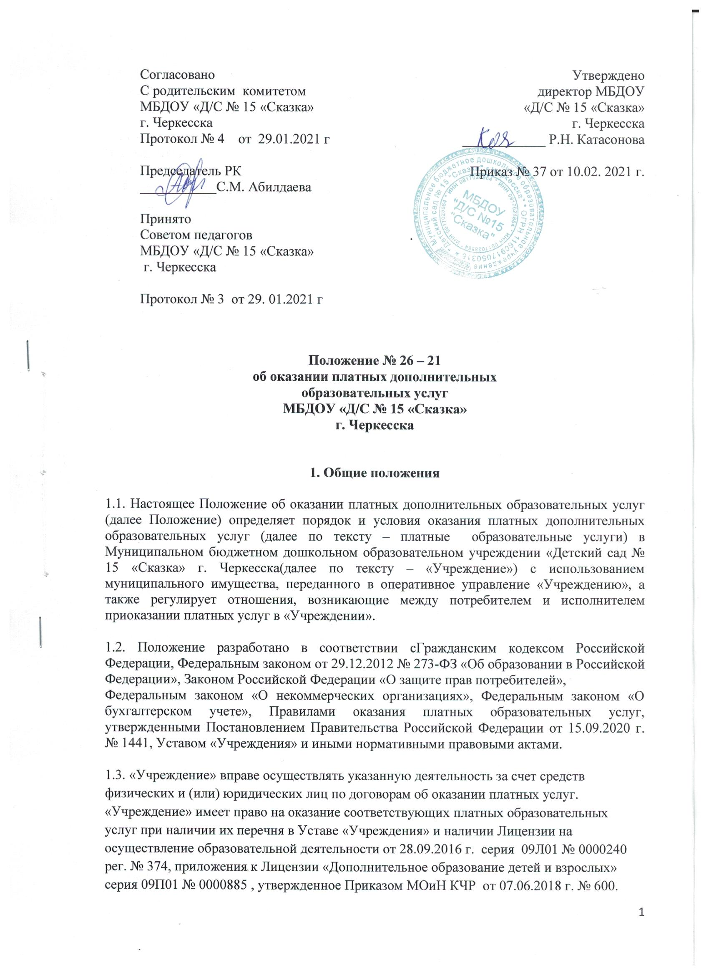

1.3. «Учреждение» вправе осуществлять указанную деятельность за счет средств физических и (или) юридических лиц по договорам об оказании платных услуг.
«Учреждение» имеет право на оказание соответствующих платных образовательных услуг при наличии их перечня в Уставе «Учреждения» и наличии Лицензии на осуществление образовательной деятельности от 28.09.2016 г. серия 09Л01 № 0000240
рег. № 374, приложения к Лицензии «Дополнительное образование детей и взрослых» серия 09П01 № 0000885 , утвержденное Приказом МОиН КЧР от 07.06.2018 г. № 600.
1.4. Применяемые термины:
«заказчик» – физическое и (или) юридическое лицо, имеющие намерение заказать либо заказывающие платные образовательные услуги для себя или иных лиц на основании договора;
«исполнитель» – организация, осуществляющая образовательную деятельность и предоставляющая платные образовательные услуги обучающемуся (в данном случае «Учреждение»).
«обучающийся» – физическое лицо, осваивающее образовательную программу;
«Платные образовательные услуги» – осуществление образовательной деятельности по заданиям и за счет средств физических и (или) юридических лиц по договорам об образовании, заключаемым при приеме на обучение.
Платные образовательные услуги не могут быть оказаны вместо образовательной деятельности, финансовое обеспечение которой осуществляется за счет бюджетных ассигнований федерального бюджета, бюджетов субъектов Российской Федерации, местных бюджетов. Средства, полученные исполнителями при оказании таких платных образовательных услуг, возвращаются лицам, оплатившим эти услуги.

1.5. «Учреждение» предоставляет платные образовательные услуги в целях:
- всестороннего удовлетворения образовательных потребностей граждан;
- развития интеллектуальных и творческих способностей детей;
- расширение спектра образовательных услуг;
- улучшения качества образовательного процесса в «Учреждении».

1.6. «Учреждение» вправе осуществлять за счет средств физических и (или) юридических лиц платные образовательные услуги, не предусмотренные установленным государственным и муниципальным заданием на одинаковых при оказании однородных услуг условиях.

1.7. Отказ заказчика от предлагаемых платных образовательных услуг не может быть причиной изменения объема и условий уже предоставляемых обучающемуся исполнителем образовательных услуг.

1.8. Требования к оказанию платных образовательных услуг, в том числе к содержанию образовательных программ, специальных курсов, определяются по соглашению сторон (исполнителя и заказчика) и могут быть выше, чем это предусмотрено ФГОС дошкольного образования. «Учреждение» вправе осуществлять образовательную деятельность по образовательным программам, реализация которых не является основной целью их деятельности по дополнительным образовательным программам.

1.9. Оказание платных образовательных услуг не может наносить ущерб или ухудшить качество основной образовательной деятельности «Учреждения».

2. Перечень платных услуг

2.1. «Учреждение» на основании Устава вправе оказывать следующие платные образовательные услуги:
- присмотр за детьми дошкольного возраста в вечернее время, выходные и праздничные дни;
- создание и передача научной (научно-методической) продукции;
- организация деятельности стажировочной площадки;
- выполнение научно- исследовательских работ на конкурсной основе, включая гранты различного уровня;
- предоставление информационных экспертных и консультационных услуг.
- реализация образовательных программ различной направленности за пределами основных образовательных программ, определяющих статус образовательного учреждения, при условии, что данные программы не финансируются из бюджета;
- музыкально - художественная деятельность (обучение игре на музыкальных инструментах, национальные танцы);
- художественная гимнастика;
- занятия с неорганизованными детьми(адаптация детей к условиям школьной жизни, обучение иностранному языку, услуги логопедической, психологической и дефектологической помощи);

3. Порядок оказания платных услуг

3.1. Для оказания платных образовательных услуг «Учреждение» создаёт следующие необходимые условия:
- соответствие действующим санитарным правилам и нормам (СанПиН),
- соответствие требованиям по охране и безопасности здоровья потребителей услуг,
- качественное кадровое обеспечение,
- необходимое учебно-методическое и техническое обеспечение.

3.2. Ответственные за организацию платной образовательной услуги проводят подготовительную работу, включающую в себя изучение спроса граждан на предоставляемую услугу, информационную деятельность, составление предварительной сметы доходов и расходов и другие необходимые мероприятия.

3.3. Исполнитель обязан до заключения договора и в период его действия предоставлять заказчику достоверную информацию о себе и об оказываемых платных образовательных услугах, обеспечивающую возможность их правильного выбора (Информация должна размещаться на стендах «Учреждения» и может размещаться на официальном сайте «Учреждения»).

Информация содержит следующие сведения:
а) исполнитель (юридическое лицо) – наименование и место нахождения, а также сведения о наличии лицензии (если это образовательная деятельность), свидетельства о государственной аккредитации (для образовательных учреждений) с указанием регистрационного номера, срока действия и органа, их выдавшего;

б) уровень и направленность реализуемых основных и дополнительных образовательных программ, формы и сроки их освоения;
в) размера оплаты за предоставляемые услуги,
г) порядок приёма и требования к обучающимся (при необходимости);
д) перечень лиц, непосредственно оказывающих платные образовательные услуги, и информацию о них;
3.4. Исполнитель обязан также предоставить для ознакомления по требованию заказчика:
а) Устав «Учреждения»;
б) лицензию на осуществление образовательной деятельности и другие документы, регламентирующие организацию образовательного процесса в «Учреждении»:
в) адрес и телефон учредителя (учредителей) «Учреждения».
3.5. Для ведения деятельности по оказанию платных образовательных услуг и для оформления отчётной документации в «Учреждении» должны быть следующие документы:
- Лицензия на осуществление образовательной деятельности с приложением;
- Положение об оказании платных дополнительных образовательных услуг;
- Приказ директора «О введении платных дополнительных образовательных услуг в «Учреждении»»;
- Программа платных дополнительных образовательных услуг;
- Учебный план;
- Штатное расписание по платным образовательным услугам, утвержденное директором;
- Договор с родителями (законными представителями) по оказанию платных образовательных услуг (форма договора Приложение 2);
- Трудовые договора с работниками «Учреждения» или гражданско-правовые договора (договора подряда) со специалистами, не работающими в «Учреждении»;
- Сметы доходов и расходов, в т.ч. расчет на одного потребителя для определения цены услуги;
- Инструкции, регламентирующие вопросы охраны жизни и здоровья детей, техники безопасности;
- Инструкции с функциональные обязанности работников;
- Прейскурант цен на оказываемые услуги;
- Расчёт коммунальных услуг;
- Нормативный акт «О порядке предоставления платных образовательных услуг» (в этом нормативном акте должны быть обязательно отражены следующие позиции:
- «Учреждение» оказывает платные образовательные услуги исключительно на добровольной основе;
- «Учреждение» предоставляет льготы по оплате за оказание платных образовательных услуг для детей-сирот и опекаемых, для детей из малоимущих семей, многодетных семей для детей иных льготных категорий, установленных законодательством РФ или решением «Учреждения». Размер, перечень и порядок предоставления льгот определяется Попечительским советом «Учреждения» (Приложение 1);
- Приказ «О распределении средств».

3.6. С работниками «Учреждения», принимающими участие в организации и оказании платных образовательных услуг, должны быть заключены трудовые договоры, в случае если платные услуги оказывает специалист, не являющий работником «Учреждения», с последним заключают гражданско-правовой договор (договор подряда).

3.7.Платные образовательные услуги предоставляются несовершеннолетнимобучающимся с согласия и по заявлению Заказчика (родителей, законных представителей).

3.8. Директор «Учреждения»заключает договор с заказчиком на оказание платной образовательной услуги.
Исполнитель не вправе оказывать предпочтение одному потребителю перед другим в отношении заключения договора, кроме случаев, предусмотренных законом и иными нормативными правовыми актами.

3.9. Договор заключается в письменной форме, в двух экземплярах равной юридической силой, один из которых находится у исполнителя, другой – у заказчика и содержит следующие сведения:
а) наименование исполнителя и место его нахождения (юридический адрес);
б) наименование организации или фамилию, имя, отчество, телефон и адрес заказчика;
в) фамилию, имя, отчество (при наличии) обучающегося, его место жительства, телефон (указывается в случае оказания платных образовательных услуг в пользу обучающегося, не являющегося заказчиком по договору)
г) сроки оказания платных услуг;
д) наименование платных услуг, их полная стоимость и порядок оплаты;
е) другие необходимые сведения, связанные со спецификой оказываемых платных услуг,
ж) должность, фамилию, имя, отчество лица, подписывающего договор от имени исполнителя, его подпись, а также подпись потребителя. Примерная форма договора представлена в Приложении;
з) права, обязанности и ответственность сторон.
3.10. Существенными условиями договора на оказание платных образовательных услуг являются название услуги (учебной программы), сроки оказания услуги и ее цена. Если данные условия между заказчиком и исполнителем не оговорены, договор считается не заключенным.
3.11. Место оказания платных услуг определяется в соответствии с расписанием организации образовательного процесса, в свободных помещениях.
3.12. Наполняемость групп для занятий определяется в соответствии с потребностью потребителей и требованиями СанПиН.

4. Порядок получения и расходования денежных средств

4.1. Платные образовательные услуги осуществляются за счет внебюджетных средств:
-средств родителей (законных представителей);
- спонсорских средств.
4.2. Заказчик обязан оплатить оказываемые платные услуги в порядке и в сроки, указанные в договоре.
Стоимость платных образовательных услуг определяется на основании утвержденной сметы расходов, которая включает в себя:
- фонд оплаты труда, состоящий из оплаты за оказываемые услуги, установленной по трудовому договору со специалистом, подоходного налога, отчислений на государственное социальное страхование;
- средства, направленные на развитие материально – технической базы «Учреждения» и оплату налогов в соответствии с действующим законодательством.
Порядок определения платы за реализуемые услуги устанавливается учредителем «Учреждения».
4.3. «Учреждение» должно получить от Заказчика квитанцию об оплате платных образовательных услуг с отметкой банка или копию платежного поручения с отметкой банка.
4.4. Работа по ведению бухгалтерского учёта, связанная с предоставлением платных образовательных услуг, производиться бухгалтерией «Учреждения». При ведении бухгалтерского учёта средства, получаемые за предоставление платных дополнительных образовательных услуг, оформляются в соответствии с действующим законодательством РФ.
4.5. Сбор средств, получаемых за предоставление платных образовательных услуг, должен производиться через учреждение банка на расчетный счет «Учреждения».
4.6. Передача наличных денег в иных случаях лицам, непосредственно оказывающим платные услуги, или другим лицам запрещается.
4.7. Заработная плата сотрудников каждый месяц начисляется бухгалтерией согласно фактического поступления денежных средств на расчетный счет исполнителя.
4.8. «Учреждение» по своему усмотрению расходует средства, полученные от оказания платных образовательныхуслуг (в соответствии со сметой доходов и расходов).

Полученный доход расходуется на цели «Учреждения»:
- развитие и совершенствование образовательного процесса;
- развитие материальной базы;
- увеличение заработной платы сотрудникам (в т.ч. руководителю «Учреждения»);
- другие цели.
4.9. Директор «Учреждения» обязан (не менее двух раз в год) предоставлять Попечительскому совету «Учреждения»и вышестоящему органу управления образованием отчет о доходах и расходовании средств, полученных «Учреждением» от предоставления платных образовательных услуг.

5. Ответственность исполнителя и потребителя при оказании платных услуг.
5.1. Исполнитель оказывает платныеобразовательные услуги в порядке и в сроки, определенные договором, и в соответствии с Уставом «Учреждения».
5.2. За неисполнение либо ненадлежащее исполнение обязательств по договору исполнитель и заказчик несут ответственность, предусмотренную договором и действующим законодательством Российской Федерации.
5.3. При обнаружении недостатков оказанных платных образовательныхуслуг, в том числе оказания их не в полном объеме заказчик вправе по своему выбору потребовать:
а) безвозмездного оказания платных образовательныхуслуг, в том числе оказания образовательных услуг в полном объеме в соответствии с образовательными программами, учебными планами и договором;
б) соответствующего уменьшения стоимости оказанных платных услуг;
в) возмещения понесенных им расходов по устранению недостатков оказанных платных образовательныхуслуг своими силами или третьими лицами.
5.4. Заказчик вправе расторгнуть договор и потребовать полного возмещения убытков, если в установленный договором срок недостатки оказанных платныхобразовательных услуг не устранены исполнителем либо имеют существенный характер.
5.5. Если исполнитель своевременно не приступил к оказанию платныхобразовательных услуг или есливо время оказания платных образовательных услуг стало очевидным, что оно не будет осуществлено всрок, а также в случае просрочки потребитель вправе по своему выбору:
а) назначить исполнителю новый срок, в течение которого исполнитель должен приступить к оказанию платных образовательных услуг и (или) закончить оказание таких услуг;
б) поручить оказать платные образовательныеуслуги третьим лицам за разумную цену и потребовать от исполнителя возмещения понесенных расходов:
в) потребовать уменьшения стоимости платных образовательных услуг:
г) расторгнуть договор.
5.6. Заказчик вправе потребовать полного возмещения убытков, причиненных ему в связи с нарушением сроков начала и (или) окончания оказания платных образовательных услуг, а также в связи с недостатками оказанных платныхобразовательных услуг.
5.7. По инициативе исполнителя договор может быть расторгнут в одностороннем порядке в случае просрочки оплаты стоимости платных образовательных услуг и по основаниям предусмотренным действующим законодательством.

6. Кадровое обеспечение оказания платных услуг.
6.1. Для выполнения работ по оказанию платных образовательных услуг привлекаются:
-основные работники «Учреждения»;
-посторонние специалисты.
6.2. Оплата труда работников «Учреждения», специалистов со стороны осуществляется в соответствии с заключенным договором и согласно утвержденной смете расходов поданной услуге.
Отношения «Учреждения» и специалистов, привлекающихся к оказанию платныхобразовательных услуг, строятся в соответствии с договором подряда и договором на оказание услуг.
6.3. Рабочее время привлекаемых работников к оказанию платных образовательных услуг устанавливается в соответствии с расписанием и продолжительностью занятий (как их количеством, так и временем проведения занятий).
6.4. На каждого работника, привлекаемого к оказанию платных образовательных услуг, разрабатывается и утверждается должностная инструкция, с которой работник знакомится перед заключением договора.

7. Контроль за предоставлением платных образовательных услуг.

7.1. Контроль за соблюдением действующего законодательства в части оказания платных образовательных услуг осуществляют органы управления образованием и другие органы и организации, на которые в соответствии с законами и иными нормативными правовыми актами Российской Федерации возложены контрольные функции.
7.2. Органы управления образованием вправе приостановить деятельность «Учреждения» по оказанию платныхобразовательных услуг, если эта деятельность осуществляется в ущерб основной деятельности.
7.3. Платные образовательные услуги не могут быть оказаны вместо образовательной деятельности, финансируемой за счет средств бюджета.
7.4. Директор «Учреждения» несёт персональную ответственность за деятельность по осуществлению платных образовательных услуг.

8. Заключительные положения
8.1. Настоящее Положение о об оказании платных дополнительных
образовательных услугявляется локальным нормативным актом «Учреждения», принимается на Совете педагогов, согласовывается с Родительским комитетом и утверждается (либо вводится в действие) приказом директора «Учреждения».
8.2. Все изменения и дополнения, вносимые в настоящее Положение, оформляются в письменной форме в соответствии действующим законодательством Российской Федерации.
8.3. Положение принимается на неопределенный срок. Изменения и дополнения к Положению принимаются в порядке, предусмотренном п.8.1. настоящего Положения.
8.4. После принятия Положения (или изменений и дополнений отдельных пунктов и разделов) в новой редакции предыдущая редакция автоматически утрачивает силу.

